Guía de estilo de Pagina Web

Colores y uso tipográfico

Color número 1.

# 38A2C6

R 56

G 162

B 198

Color número 2.

# E2AE1C

R 226

G 174

B 28

Color número 3.

# BF47DD

R 191

G 71

B 21

Color auxiliar número 1.

# C00000

R 192

G 0

B 0

Color auxiliar número 2.

# 6A6466

R 106

G 100

B 102

Los textos de la web serán de color negro, fuente “Times new Roman”, exceptuando en casos en los que se quiera resaltar algo en específico, en cuyo caso se utilizará el color auxiliar número 1 en **NEGRITA**.

Los títulos “h1” serán de color auxiliar número 2, fuente “System”.

Los títulos “h2” serán de color auxiliar número 2, fuente

Proporción del logo de la página.



Diseño conceptual.

Diseño conceptual de la página principal

El logo de la página se colocará en la parte izquierda de la cabecera, cuyo color principal será de número 1, a su derecha, centrado, se encuentra el título de la página, y a su derecha, en caso de tener un representante o una empresa distribuidora se colocaría un segundo logo, más pequeño que el principal.

En el lateral izquierdo de la página se encuentra un menú cuyo color principal será el número 3, en él, se encuentran los diferentes artículos de la página de la forma representada en la imagen.

En el centro de la página, ubicado en la derecha del menú lateral, se encuentra la información principal de la misma, en la que se expondrá un resumen de la funcionabilidad de la página.

En el “footer” de la página se expondrá la información legal de la página, reclutamiento…

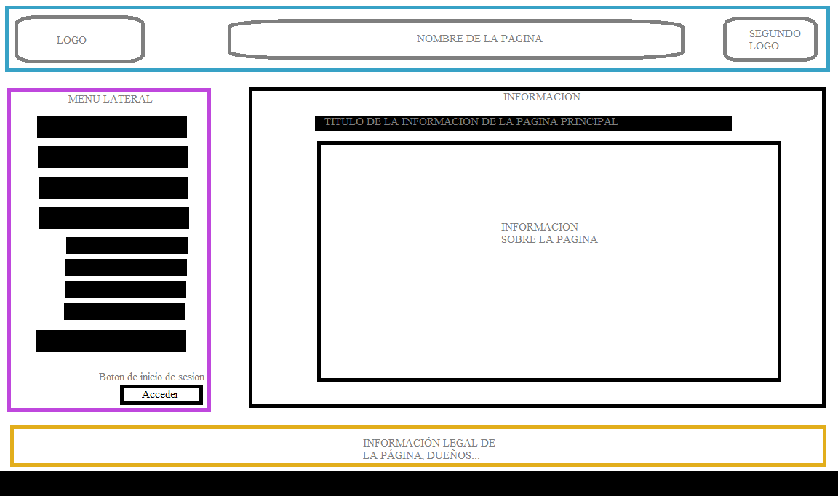

Diseño conceptual de la página de listado

En caso de hacer “click” en cualquiera de los menús o submenús de la barra lateral, se redirigiría a la página escogida, la cual se presentaría de la siguiente manera.

De la misma forma que en la página principal, en la cabecera se verá el logo, el título y el sublogo de la página.

El menú lateral en este caso se esconderá en el borde izquierdo de la página, apareciendo en caso de que el ratón pase por encima del mismo borde, deslizándose hacia su izquierda y apareciendo de la misma manera que en la página principal, superponiéndose a la información y oscureciendo el fondo.

En esta página, en el borde lateral derecho se encuentran varios links a foros de la misma página que tengan alguna coincidencia con la página en la que se encuentra el usuario.

De igual forma que en la página principal, en el “footer” se encuentran las mismas características e información legal de la página.

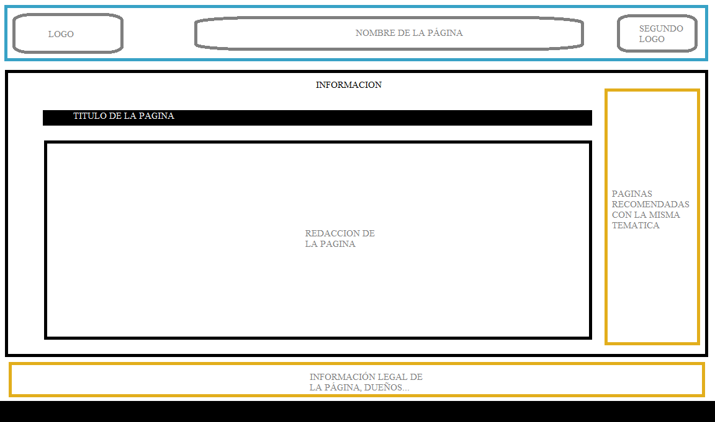

Diseño conceptual de página de inicio de sesión o dada de alta.

En la cabecera se encuentra el logo en la parte superior izquierda, a su derecha está el título de la página y en la esquina superior derecha el sublogo, en caso de tener alguno.

En el centro de la página se encontraría el formulario de inicio de sesión en el lado izquierdo, separado por una línea de color auxiliar 2 del formulario de registro.

En el formulario de inicio de sesión cuenta de un campo en el que introducir el nombre de usuario y otro donde introducir la contraseña del mismo, así como un botón en la parte inferior izquierda para acceder.

En el formulario de registro se encuentra un campo donde introducir el correo electrónico, otro campo donde introducir el nombre de usuario y otro donde introducir la contraseña. También cuenta con un botón para aceptar las condiciones de servicio de la página y otro botón para acceder.

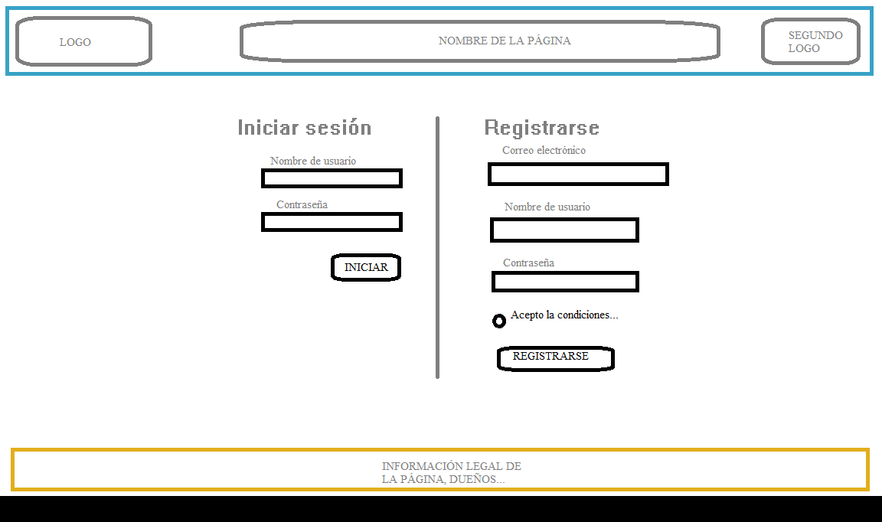

Presentación de errores.

En caso de que se presente algún error en el campo de usuario o contraseña en el formulario de inicio de sesión se presentará un texto en color auxiliar número 1, se hace de esta forma para no dar ninguna información sobre las contraseñas o nombres de usuario de la base de datos.

En el formulario de registro, en caso de escribir un correo electrónico que no tenga un formato válido, aparecerá un error a la derecha del campo del mismo.

En caso de no tener seleccionado el botón de aceptar las condiciones aparecerá también un texto en color auxiliar 1 en su lateral derecho.

